Документ предоставлен КонсультантПлюс

КОМИТЕТ ГОСУДАРСТВЕННОЙ ОХРАНЫ ОБЪЕКТОВ КУЛЬТУРНОГО
НАСЛЕДИЯ ВОЛГОГРАДСКОЙ ОБЛАСТИ

ПРИКАЗ
от 27 декабря 2019 г. N 296

ОБ УТВЕРЖДЕНИИ ГРАНИЦ И РЕЖИМА ИСПОЛЬЗОВАНИЯ ТЕРРИТОРИИ
ОБЪЕКТА КУЛЬТУРНОГО НАСЛЕДИЯ РЕГИОНАЛЬНОГО ЗНАЧЕНИЯ
"БРАТСКАЯ МОГИЛА СОВЕТСКИХ ВОИНОВ, ПОГИБШИХ В ПЕРИОД
СТАЛИНГРАДСКОЙ БИТВЫ", РАСПОЛОЖЕННОГО ПО АДРЕСУ:
ВОЛГОГРАДСКАЯ ОБЛАСТЬ, СРЕДНЕАХТУБИНСКИЙ РАЙОН,
ПОС. КАЛИНИНА

В соответствии со статьей 3.1, пунктом 2 статьи 33 Федерального закона от 25 июня 2002 г. N 73-ФЗ "Об объектах культурного наследия (памятниках истории и культуры) народов Российской Федерации", пунктом 8 требований к составлению проектов границ территорий объектов культурного наследия, утвержденных приказом Министерства культуры Российской Федерации от 04 июня 2015 г. N 1745, Положением о комитете государственной охраны объектов культурного наследия Волгоградской области, утвержденным постановлением Администрации Волгоградской области от 19 декабря 2016 г. N 697-п, приказываю:
1. Утвердить границы территории объекта культурного наследия регионального значения "Братская могила советских воинов, погибших в период Сталинградской битвы", расположенного по адресу: Волгоградская область, Среднеахтубинский район, пос. Калинина, согласно приложениям 1 - 3.
2. Утвердить режимы использования территории объекта культурного наследия регионального значения "Братская могила советских воинов, погибших в период Сталинградской битвы", расположенного по адресу: Волгоградская область, Среднеахтубинский район, пос. Калинина, согласно приложению 4.
3. Настоящий приказ вступает в силу со дня его подписания и подлежит официальному опубликованию.

Председатель комитета
А.Ю.БАЖЕНОВ

Приложение 1
к приказу
комитета государственной охраны
объектов культурного наследия
Волгоградской области
от 27.12.2019 N 296

СХЕМА
ГРАНИЦ ТЕРРИТОРИИ ОБЪЕКТА КУЛЬТУРНОГО НАСЛЕДИЯ РЕГИОНАЛЬНОГО
ЗНАЧЕНИЯ "БРАТСКАЯ МОГИЛА СОВЕТСКИХ ВОИНОВ, ПОГИБШИХ
В ПЕРИОД СТАЛИНГРАДСКОЙ БИТВЫ", РАСПОЛОЖЕННОГО ПО АДРЕСУ:
ВОЛГОГРАДСКАЯ ОБЛАСТЬ, СРЕДНЕАХТУБИНСКИЙ РАЙОН,
ПОС. КАЛИНИНА

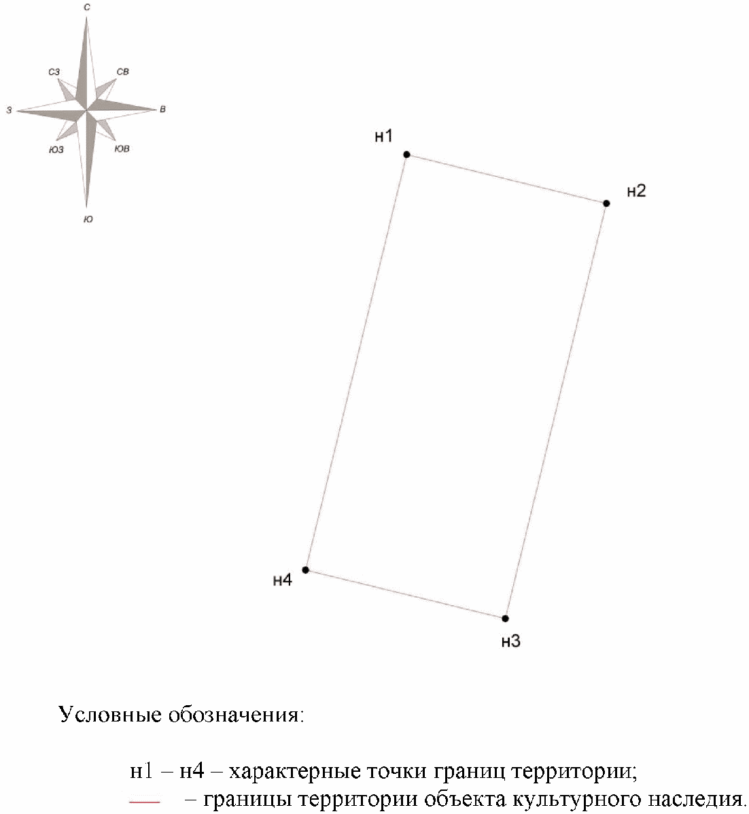

Приложение 2
к приказу
комитета государственной охраны
объектов культурного наследия
Волгоградской области
от 27.12.2019 N 296

СИТУАЦИОННЫЙ ПЛАН
ГРАНИЦ ТЕРРИТОРИИ ОБЪЕКТА КУЛЬТУРНОГО НАСЛЕДИЯ РЕГИОНАЛЬНОГО
ЗНАЧЕНИЯ "БРАТСКАЯ МОГИЛА СОВЕТСКИХ ВОИНОВ, ПОГИБШИХ
В ПЕРИОД СТАЛИНГРАДСКОЙ БИТВЫ", РАСПОЛОЖЕННОГО ПО АДРЕСУ:
ВОЛГОГРАДСКАЯ ОБЛАСТЬ, СРЕДНЕАХТУБИНСКИЙ РАЙОН,
ПОС. КАЛИНИНА

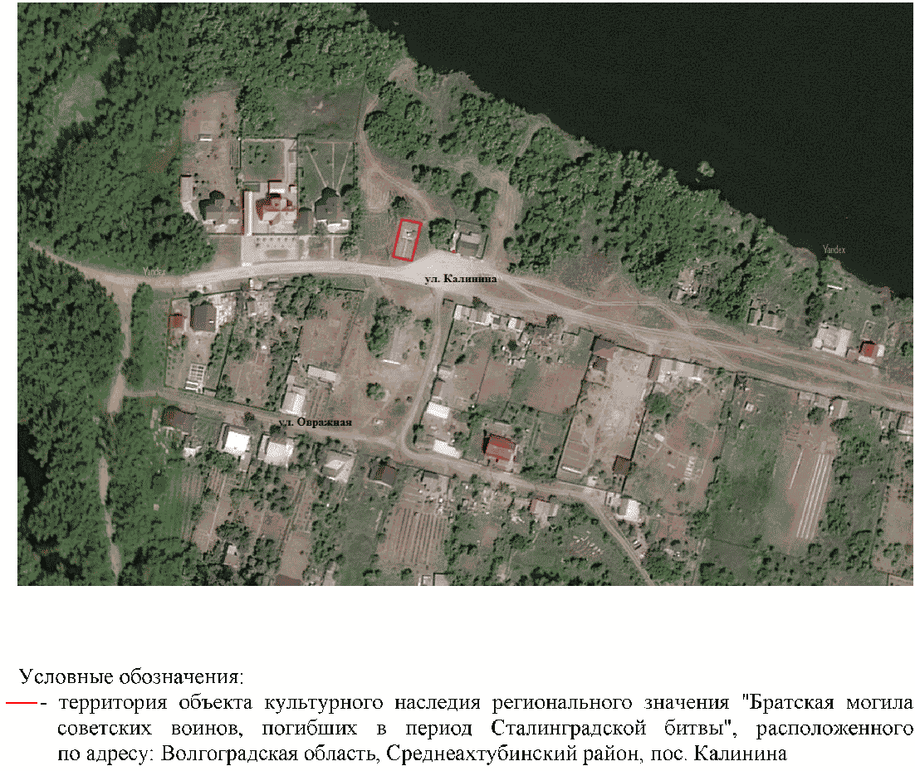

Приложение 3
к приказу
комитета государственной охраны
объектов культурного наследия
Волгоградской области
от 27.12.2019 N 296

ПЕРЕЧЕНЬ
КООРДИНАТ ХАРАКТЕРНЫХ ТОЧЕК ГРАНИЦ ТЕРРИТОРИИ ОБЪЕКТА
КУЛЬТУРНОГО НАСЛЕДИЯ РЕГИОНАЛЬНОГО ЗНАЧЕНИЯ "БРАТСКАЯ МОГИЛА
СОВЕТСКИХ ВОИНОВ, ПОГИБШИХ В ПЕРИОД СТАЛИНГРАДСКОЙ БИТВЫ",
РАСПОЛОЖЕННОГО ПО АДРЕСУ: ВОЛГОГРАДСКАЯ ОБЛАСТЬ,
СРЕДНЕАХТУБИНСКИЙ РАЙОН, ПОС. КАЛИНИНА

Система координат: МСК-34 зона 2

Номер характерной точки | Длина линии | X | Y
н1 |  | 478807.28 | 2218273.32
 | 10.20
н2 |  | 478804.86 | 2218283.23
 | 20.10
н3 |  | 478785.33 | 2218278.47
 | 10.20
н4 |  | 478787.75 | 2218268.56
 | 20.10
н1 |  | 478807.28 | 2218273.32

Система координат: WGS 84

Номер характерной точки | N | E
н1 | 48°40'9.95" С | 44°56'20.33" В
н2 | 48°40'9.88" С | 44°56'20.82" В
н3 | 48°40'9.24" С | 44°56'20.60" В
н4 | 48°40'9.32" С | 44°56'20.11" В

Приложение 4
к приказу
комитета государственной охраны
объектов культурного наследия
Волгоградской области
от 27.12.2019 N 296

РЕЖИМ ИСПОЛЬЗОВАНИЯ ТЕРРИТОРИИ ОБЪЕКТА КУЛЬТУРНОГО НАСЛЕДИЯ
РЕГИОНАЛЬНОГО ЗНАЧЕНИЯ "БРАТСКАЯ МОГИЛА СОВЕТСКИХ ВОИНОВ,
ПОГИБШИХ В ПЕРИОД СТАЛИНГРАДСКОЙ БИТВЫ", РАСПОЛОЖЕННОГО
ПО АДРЕСУ: ВОЛГОГРАДСКАЯ ОБЛАСТЬ, СРЕДНЕАХТУБИНСКИЙ РАЙОН,
ПОС. КАЛИНИНА

В границах территории объекта культурного наследия регионального значения "Братская могила советских воинов, погибших в период Сталинградской битвы", расположенного по адресу: Волгоградская область, Среднеахтубинский район, пос. Калинина, запрещается строительство объектов капитального строительства, а также проведение земляных, строительных, мелиоративных и иных работ, за исключением:
работ по сохранению объекта культурного наследия или его отдельных элементов, сохранению историко-градостроительной или природной среды объекта культурного наследия;
работ по благоустройству территории объекта культурного наследия, которые осуществляются на основании проектов проведения таких работ, содержащих согласованные разделы об обеспечении сохранности;
мероприятий по музеефикации объекта культурного наследия, осуществляемых на основании проектов проведения таких работ, содержащих согласованные разделы об обеспечении сохранности;
устройства ограждений с несплошным (визуально проницаемым) заполнением, осуществляемых на основании проектов проведения таких работ, содержащих согласованный раздел об обеспечении сохранности;
поисковой работы по увековечению памяти защитников Отечества;
размещения наружной рекламы, содержащей исключительно информацию о проводимых на объектах культурного наследия и их территориях театрально-зрелищных, культурно-просветительных и воспитательно-патриотических мероприятиях или исключительно информацию об указанных мероприятиях и одновременное упоминание об определенном лице как о спонсоре данного мероприятия, при условии, если такому упоминанию отведено не более чем десять процентов рекламной площади (пространства).

